申請立約定書人 於民國 年 月 日，因違反【RO仙境傳說:守護永恆的愛】遊戲管理規章，經查獲後永久停權帳號並且終止合約。格雷維蒂互動股份有限公司秉持服務精神及禮遇玩家原則，給予恢復合約與帳號權宜開啟機會，玩家需詳閱遊戲規章，並且寫下100字以上的悔過誓言以供審核人員評判開啟資格。
《悔過填寫區》

※停權帳號暨希望開啟之遊戲帳號：
(若有一個以上的帳號被停權請再額外註明希望開啟的優先順序)
※遊戲帳號查看方式：登入畫面右上方波利小球>帳號安全>8碼數字
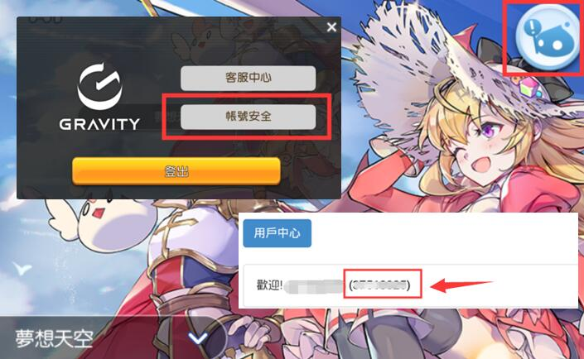
本人立定約定同意配合並了解以下注意事項：
- 本人承認使用外掛程式進行遊戲之事實，並由本人同意下提出申請。
- 帳號停權開啟僅限終生一次，同一身分證字號註冊者不得重複申請。
- 日後不再違反格雷維蒂會員條例暨【RO仙境傳說:守護永恆的愛】之遊戲規章。
- 提供個人(身份)證件影本佐證帳號為申請人所有。
- 提出申請且成功開啟之帳號，日後不得進行身分證修改與帳號所有權轉移。
- 審核標準依情節輕重而定，帳號實際開啟數量將由官方決定。
- 此【悔過書】僅供RO仙境傳說:守護永恆的愛玩家使用。
- 若成功開啟帳號後，本人願配合格雷維蒂互動日後不定期之稽查與調閱相關電磁紀錄，若有發現使用非法程式與違反本約定書中之事項，本人同意格雷維蒂互動股份有限公司將本人帳號予以永久停權並終止合約。
- 本悔過書並不承諾提出申請後停權帳號將可開啟，格雷維蒂互動保有帳號開啟之最終審核權。
- 此帳號日後若再有使用外掛程式之情事，格雷維蒂互動股份有限公司將依據 刑法 第360條【無故以電腦程式或其他電磁方式干擾他人電腦或其相關設備，致生損害於公眾或他人者，處三年以下有期徒刑、拘役或科或併科十萬元以下罰金】提起告訴，並求處相關損害賠償事宜。
- 本公司因提供您服務之需要，請您提供姓名、身分證字號、性別、地址、親屬關係等相關個人資料僅利用於進行確認身分、聯繫通知等相關作業，本公司僅在此特定目的範圍內，依『個人資料保護法』蒐集、處理、利用您的個人資料，超過必要範圍的個人資料，本公司將不會蒐集、處理、利用您的個人資料。
- 若已逾本公司的保存期限，本公司將自行將您所提供的個人資料銷毀刪除。
- 欄位內資料請務必詳盡填寫，若會員無法提供或無法完整核對者，恕無法處理
- 帳號開啟後若有違反上述約定之事宜，本人願無條件同意格雷維蒂互動收回帳號所有使用權限，並負擔所有法律責任。
- 未滿20歲之玩家必須另附上法定代理人身分證正反面或戶口名簿影印本，其他證件恕不受理。
- 本悔過書僅適用108年10月12開機後，因違反遊戲規章或者定型化契約玩家使用，不適用轉移前凍結之帳號使用。
※格雷維蒂互動股份有限公司GNJOY會員資料
會員姓名： | GNJOY平台帳號:
遊戲名稱：RO仙境傳說:守護永恆的愛 | 伺服器：
出生年月日：西元________年______月______日 | 身分證字號：
聯絡電話(市話/行動)： | 電子信箱：
※個人會員身份證明文件
身分證明文件影本黏貼處  ＊台灣玩家請檢附【新式】身分證正反面影本。  ＊海外玩家請檢附護照影本  身分證明文件影本黏貼處  ＊香港地區用戶請檢附居留證明影本。  ＊未成年玩家請同時檢附監護人身分證明文件。 | 身分證明文件影本黏貼處  ＊台灣玩家請檢附【新式】身分證正反面影本。  ＊海外玩家請檢附護照影本  身分證明文件影本黏貼處  ＊香港地區用戶請檢附居留證明影本。  ＊未成年玩家請同時檢附監護人身分證明文件。
表格填妥完畢請將檔案轉成圖片檔後上傳至【問題回報線上表單】，處理工作日:7~14天。
身分證明文件影本黏貼處  ＊台灣玩家請檢附【新式】身分證正反面影本。  ＊海外玩家請檢附護照影本  身分證明文件影本黏貼處  ＊香港地區用戶請檢附居留證明影本。  ＊未成年玩家請同時檢附監護人身分證明文件。 | 身分證明文件影本黏貼處  ＊台灣玩家請檢附【新式】身分證正反面影本。  ＊海外玩家請檢附護照影本  身分證明文件影本黏貼處  ＊香港地區用戶請檢附居留證明影本。  ＊未成年玩家請同時檢附監護人身分證明文件。
申請人簽章/日期 法定代理人簽章/日期
(申請人未滿二十歲，需法定代理人簽章)

平台／遊戲帳號支配切結書
甲方：格雷維蒂互動股份有限公司
乙方：玩家簽名處
乙方因事由：遊戲帳號支配權之取得，願向甲方簽立切結事項如下：
- 乙方對於遊戲（名稱）RO仙境傳說:守護永恆的愛 之平台帳號／遊戲帳號 主張有支配之權利，惟乙方因無法提出對該遊戲帳號有支配權之相關資料供甲方確認。乙方對此保證，對該遊戲帳號係以正當合法之方式取得支配權，所告知甲方之事項及提出之資料皆為真實無誤，如有第三人提出對於該遊戲帳號亦有支配權，並經甲方查證屬實者，乙方即屬違反本切結書之規定，除應賠償甲方新台幣十萬元之外，並不因此免除所應負相關之民事、刑事責任。
- 乙方同意提供身分證明文件正反面影本及相關個人資料（包括但不限於姓名、住址、電話等資料）予甲方，作為建立遊戲會員資料及遊戲宣傳之用。
- 乙方如有違本切結書之事項，乙方除願負甲方凍結乙方所有遊戲帳號遊戲資料，永久不得使用之責任外，如因而造成甲方損害，應賠償甲方財產、名譽上所生之損失。
此致
格雷維蒂互動股份有限公司
乙方身分證明文件正面影本黏貼處  申請人未滿二十歲 需附上法定代理人證件影本  (1) 台灣會員：請檢附新式身分證正反面影本。未滿十四歲可檢附戶口名簿影本及法定代理人新式身分證正反面影本證實雙方關係。滿十四歲（含）至未滿二十歲者，請檢附申請人及法定代理人新式身分證正反面影本。  (2) 海外會員亦檢附身分證影本。 | 乙方身分證明文件反面影本黏貼處  申請人未滿二十歲 需附上法定代理人證件影本  (1) 台灣會員：請檢附新式身分證正反面影本。未滿十四歲可檢附戶口名簿影本及法定代理人新式身分證正反面影本證實雙方關係。滿十四歲（含）至未滿二十歲者，請檢附申請人及法定代理人新式身分證正反面影本。  (2) 海外會員亦檢附身分證影本。

立切結書人（簽章)： 法定代理人（簽章)：
身分證字號： 身分證字號：
電子郵件 ： 電子郵件 ：
住 址： 住 址：
家用電話 ： 家用電話 ：
行動電話 ： 行動電話 ：

(申請人未滿二十歲，需法定代理人簽章)

